

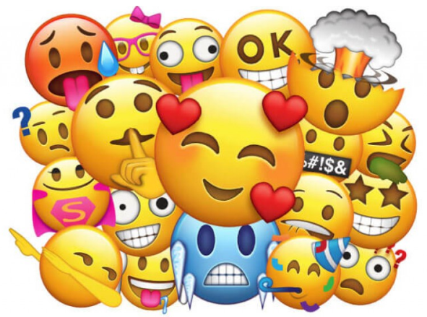Emoji alert! Ben jij ook zo dol op al die leuke smileys en symbolen? Regelmatig verschijnt er weer een nieuwe lading met leuk emoji..





Wie maakt die nieuwe emoji eigenlijk? Unicode Consortium. Say whut? De naam zegt je misschien niet zo veel, maar dit is het bedrijf achter al de emoji waar we zo verslaafd aan zijn.

Smileys worden ook in het verkeer gebruikt. Lachende of treurende smileys wijzen automobilisten op hun snelheid. Ze worden vaak langs wegen geplaatst waar regelmatig te hard wordt gereden. De borden confronteren automobilisten met hun actuele snelheid.



Als men zich keurig aan de wettelijke snelheid ter plaatse houdt, dan reageert het bord met een lachende groene smiley. Bij te hard rijden worden bestuurders geconfronteerd met een treurende rode smiley.

Wie heeft de smiley eigenlijk bedacht?

Op 19 september 1982 typte Scott Fahlman, een onderzoeker bij IBM, de eerste :-). De geboorte van de smiley. Fahlman, werkte aan de Carnegie Mellon-universiteit. Hij gebruikte de smiley voor het eerst op een bulletin board. Er was een behoefte aan een symbool dat aangaf dat een bericht grappig bedoeld was.

De smiley werd een succes. Het originele bericht is jaren onvindbaar geweest. Pas in 2002 zijn, na uitgebreid onderzoek, de opgeslagen backup-tapes teruggevonden. Fahlman ziet zijn uitvinding als 'zijn cadeautje aan de wereld'. Geld heeft hij er nooit mee verdiend.

